INDICAÇÃO Nº 011/2019.

REQUERENTE: VER. FÁBIO CRISTIANO PEREIRA
REQUERIDO: PREFEITO MUNICIPAL.

O Vereador FÁBIO CRISTIANO PEREIRA, que ao final subscreve, estribado no artigo 181, do Regimento Interno desta Casa de Leis, vem à ilustre presença de Vossa Excelência, com o devido respeito e acatamento, INDICAR, seja executado, em CARÁTER DE URGÊNCIA, a RECUPERAÇÃO DE UMA PONTE NO BAIRRO PANTANO DOS TEODORES, ESPECIFICAMENTE NO RIBEIRÃO QUE DÁ ACESSO À PROPRIEDADE DO SENHOR JOÃO TEODORO E DEMAIS MORADORES DO BAIRRO, pelas razões que passa a expor:

RAZÕES DA INDICAÇÃO:
Senhor Prefeito,
Conforme se verifica através das imagens fotográficas acostadas, a ponte epigrafada se encontra na iminência de desabar, colocando em risco a segurança dos inúmeros usuários que por ali transitam.
Se nada for feito, o risco de acidente é questão de tempo, e o município certamente poderá ser responsabilizado por eventuais danos em função de sua responsabilidade objetiva.
Demais disso, ressaltamos que na referida ponte trafegam diariamente veículos, sobretudo caminhões, que escoam a produção de morango e entregam insumos agrícolas nas diversas lavouras ali existentes.
Estas as razões pelas quais elaboramos a presente indicação, que esperamos, possa ser novamente acatada por Vossa Excelência.
Estiva, 26 de junho de 2019.

FÁBIO CRISTIANO PEREIRA
VEREADOR

RELATÓRIO FOTOGRÁFICO.
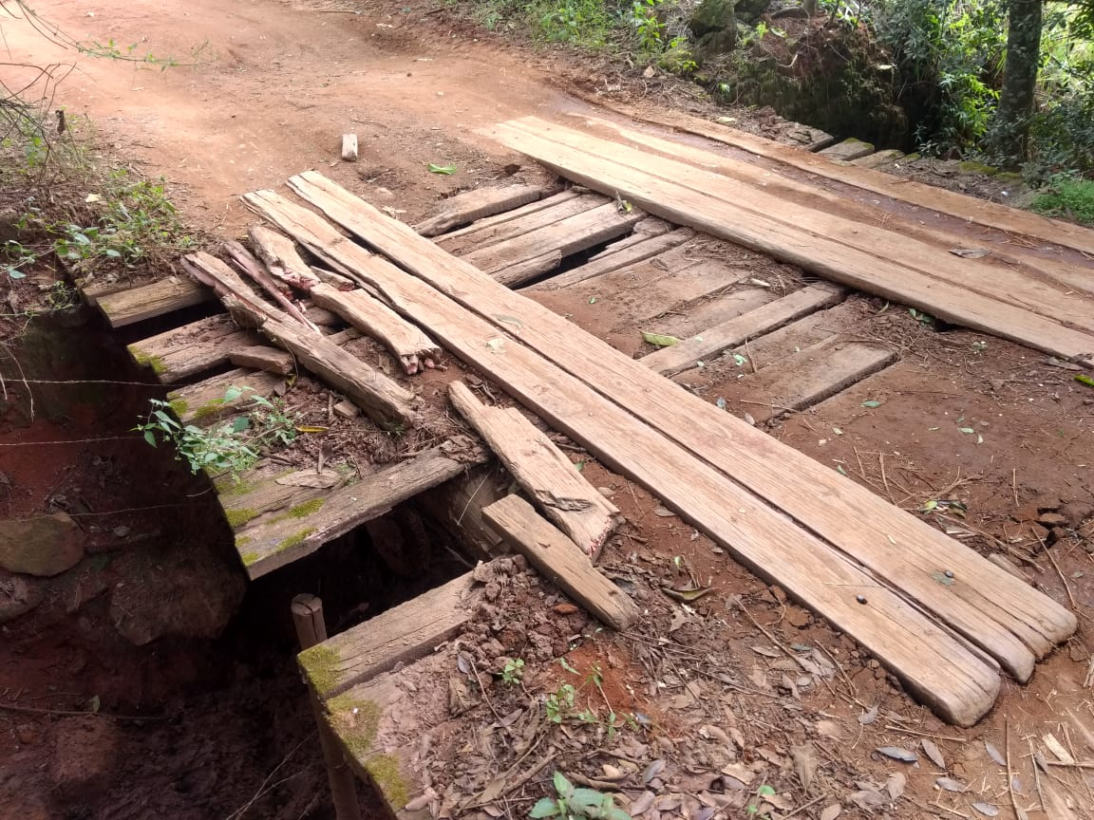

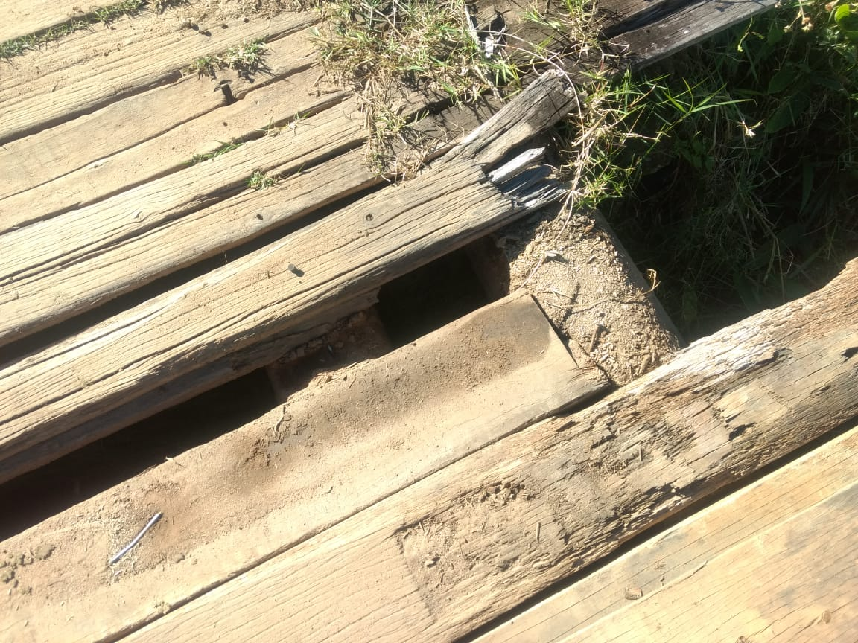
CROQUI DE SITUAÇÃO

